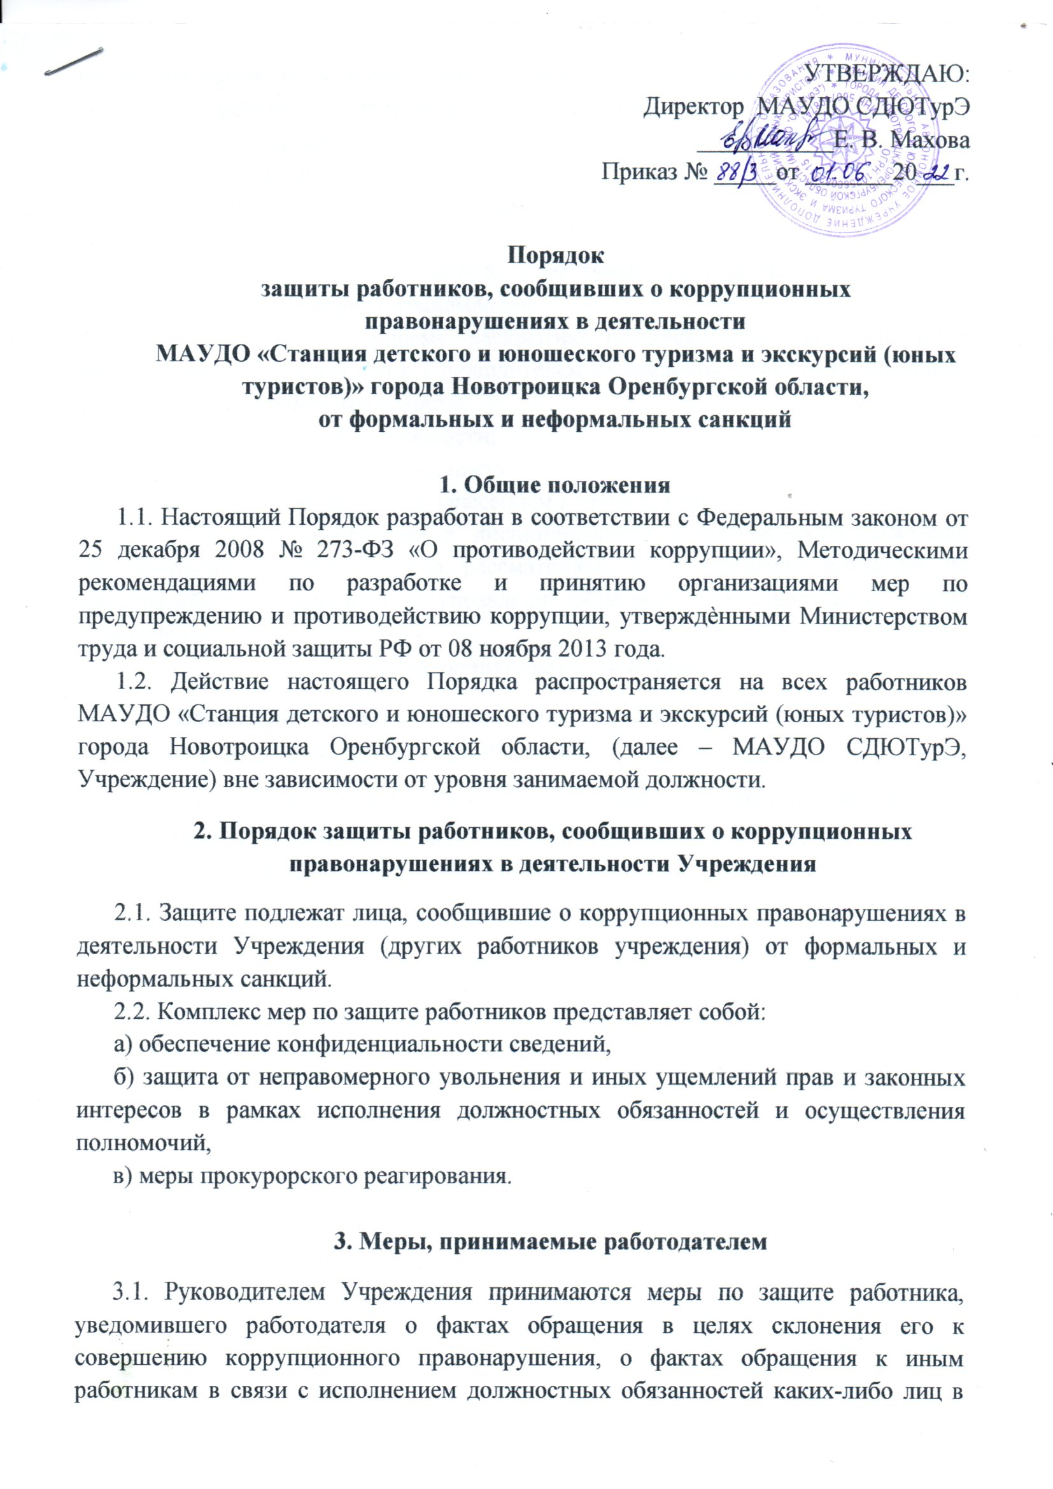целях склонения их к совершению коррупционных правонарушений, в части обеспечения работнику гарантий, предотвращающих:

- его неправомерное увольнение;

- перевод на нижестоящую должность;

- лишение или снижение размера премии;

- перенос времени отпуска;

- привлечение к дисциплинарной ответственности в период рассмотрения представленного работником уведомления.

3.2. Лицу, способствующему раскрытию правонарушения коррупционной направленности, с его согласия, руководителем Учреждения может быть объявлено нематериальное поощрение в форме:

- вынесение устной благодарности;

- вручение благодарственного письма;

- вынесение благодарности с занесением в личное дело работника.

3.3. В случае привлечения к дисциплинарной ответственности работника обоснованность такого решения рассматривается на заседании комиссии по противодействию коррупции в управление образования администрации города Новотроицка.

**4. Заключительные положения**

4.1. Настоящий Порядок может быть пересмотрен как по инициативе работников, так и по инициативе руководства МАУДО СДЮТурЭ.

4.2. В настоящий Порядок могут быть внесены изменения и дополнения, в соответствии с соблюдением процедуры принятия локальных актов, с учетом мнения первичной профсоюзной организации.

